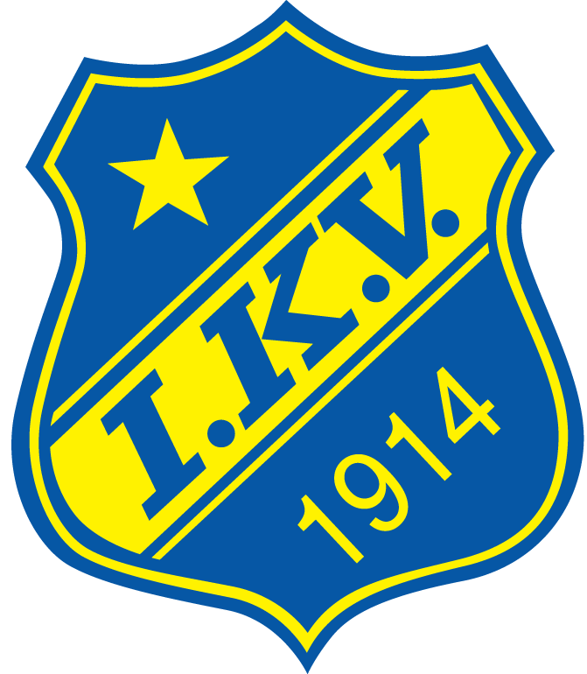

# IKV Viljans policy och handlingsplan mot sexuella trakasserier, mobbing och kränkande särbehandling.

## Policy

Det är i vår förening helt oacceptabelt med sexuella trakasserier, mobbing och kränkande särbehandling i alla dess former. Detta är ingenting som ska få förekomma inom IK Viljan.

## Syfte

Syftet med denna handlingsplan är att motverka och förebygga sexuella trakasserier, mobbing och kränkande särbehandling. Handlingsplanen ska också vara en vägledning för hur man ska hantera eventuella situationer av sexuella trakasserier, mobbing och kränkande särbehandling.

## Mål

Alla spelare och ledare ska känna till klubbens arbete för att upptäcka och åtgärda beteenden som leder till detta.

Alla medlemmar ska agera och verka för att det skapas en öppen och trygg miljö där sexuella trakasserier, mobbing och kränkande särbehandling inte förekommer.

Målsättningen är att alla spelare, och föräldrar, känner ett förtroende för ledare och styrelse att ett ansvar tas kring dessa frågor. Det är därför viktigt att alla informerar när/om misstanke om oegentligheter finns.

## Om en spelare uppträder olämpligt

1. Enskilt samtal mellan berörd ledare och aktuell spelare. Akuta åtgärden kan bli att spelare skickas hem från träning, match eller cup. Om spelaren är minderårig ska föräldrarna kontaktas.

2. Berörda ledare samtalar med samtliga inblandade, tillsammans kommer man överens om hur framtiden ska se ut. Information om detta ska lämnas till huvudstyrelsen.

3. Kvarstår problem beslutar huvudstyrelsen om lämplig åtgärd.

## Om en förälder eller annan anhörig till spelare uppträder olämpligt

1. Enskilt samtal mellan berörd ledare och aktuell person. Akuta åtgärden kan bli att personen avisas från träning, match eller cup.

2. Berörda ledare samtalar med samtliga inblandade, tillsammans kommer man överens om hur framtiden ska se ut. Information om detta ska lämnas till huvudstyrelsen.

3. Kvarstår problem beslutar huvudstyrelsen om lämplig åtgärd

## Om ledare uppträder olämpligt

1. Om någon uppmärksammar olämpligt uppträdande hos en ledare ska aktuell kommitté kontaktas. Enskilt samtal mellan berörd ledare och kommitté ska då ske snarast möjligt. Tillsammans kommer man överens om hur framtiden ska se ut. Akut åtgärd kan bli att ledare omedelbart utesluts ur verksamheten.

2. Om uteslutning av ledare ska ske ska detta ske i samråd med huvudstyrelsen.

**Om ärendet går vidare till IK Viljans huvudstyrelse för åtgärd, ska Riksidrottsförbundets policy vara avgörande i frågan.**

*Denna handlingsplan antogs av huvudstyrelsen den 15 augusti 2019.*